「開花結果」學習單
- 請小朋友依下列各圖的剖面或外形，填出果實的名稱：
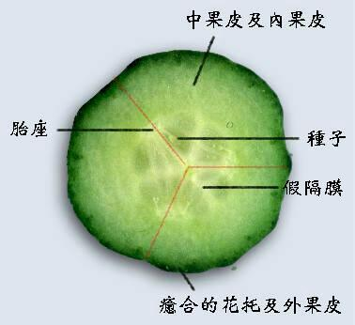 | 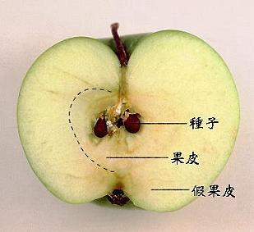 | 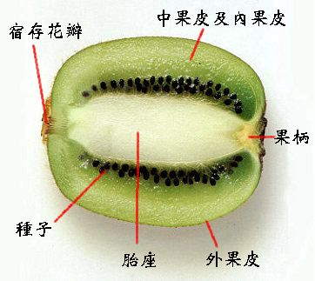 | 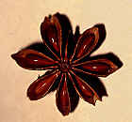 | 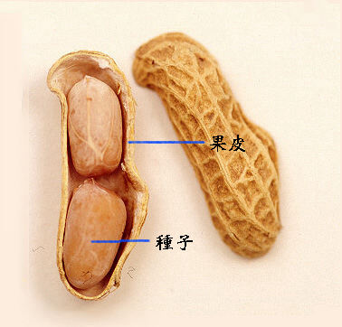
（ ） | （ ） | （ ） | （ ） | （ ）
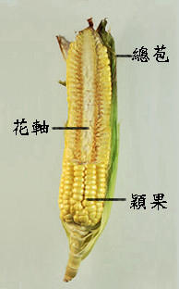 | 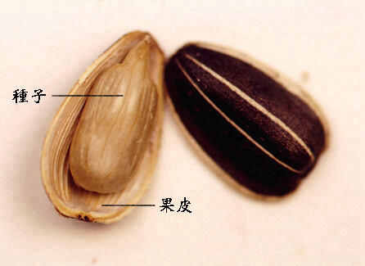 | 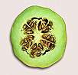 | 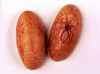 | 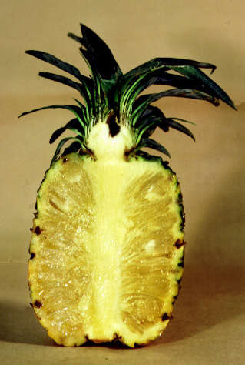
（ ） | （ ） | （ ） | （ ） | （ ）
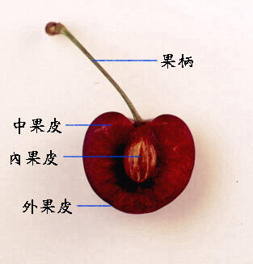 | 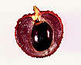 | 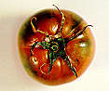 | 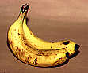 | 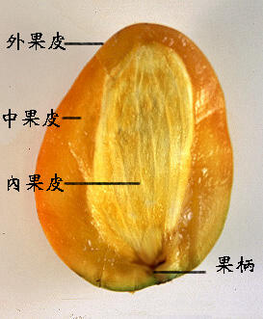
（ ） | （ ） | （ ） | （ ） | （ ）
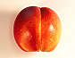 | 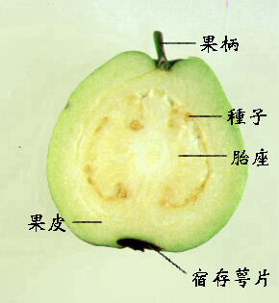 | 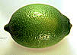 | 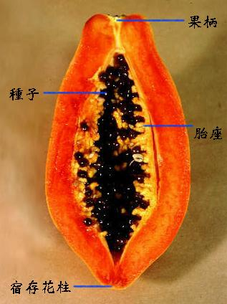 | 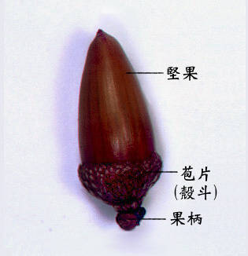
（ ） | （ ） | （ ） | （ ） | （ ）

二、請小朋友將你蒐集到的有關果實的詩、成語和謎語，寫在下面的方格裏：

